



# 软件工程系列课程学习交流平台

**CCB章程**

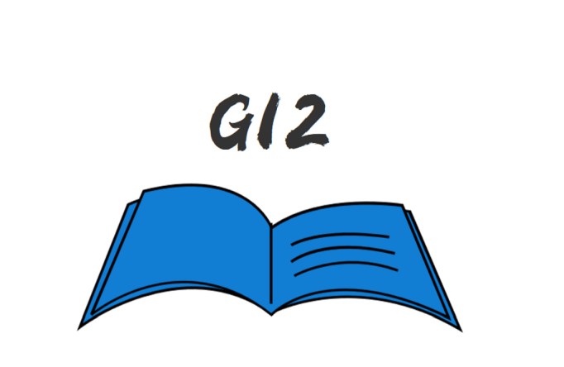

小组编号：G12

组长：徐浩达

组员：朱佩豪 梅晨睿 张浩瀚 黄舒翔

|  |  |  |
| --- | --- | --- |
| 文件状态：  　[ ]草稿  　[√]正式发布  　[ ]正在修改 | 文件标识： | SRA2022-G12-CCB章程 |
| 当前版本： | 0.1.2 |
| 作者： | SRA2022-G12 |
| 完成日期： | 2022-6-5 |

**版本历史记录**

|  |  |  |  |  |
| --- | --- | --- | --- | --- |
| 版本号 | 拟制人/  修改人 | 拟制/修改  日期 | 更改理由 | 主要更改内容  （写要点即可） |
| 0.1.1 | 方喆 | 2022-5-28 | 新建 |  |
| 0.1.2 | 张浩瀚 | 2022-6-5 | 修改 |  |

# 目录

软件工程系列课程学习交流平台 1

**版本历史记录** 2

1. 目的 4

2. 职责 4

3. 成员 4

4. 变更流程 5

5. CCB评审范围 5

6. CCB评审准则 6

7. 附录 6

需求变更请求表 6

问题检查表 7

# 目的

1.1 规范公司软件开发部门的项目计划、需求变更、设计和开发变更的控制流程。

1.2 减少因计划、需求变更、设计和开发变更而出现的包括技术风险、客户满意度下降、资金和人力资源需求风险。

1.3 提高项目的计划性、可视性和执行力。

# 职责

|  |  |
| --- | --- |
| 角色 | 职责描述 |
| CCB主席 | 变更控制委员会主席；如果CCB意见不一致，一般情况下主席有最终的决策权；为每一个变更请求选定评估者和修改者。 |
| CCB | 变更控制委员会，决定批准或否决针对某一项目所提议的变更请求。 |
| CCB成员 | 应CCB主席的要求，负责分析可能受提议的变更影响的人；可以是技术人员，客户、市场人员或集这几个角色于一身者 |
| CCB联系人 | 负责与开发团队沟通 |
| 提交者 | 提交新的变更请求的人 |
| 修改者 | 针对批准的变更请求，负责完成产品修改的人 |
| 验证者 | 验证变更是否已经正确实现 |
| 请求接收者 | 最初接收新提交变更请求的人 |

# 成员

下面负责人均为CCB成员

|  |  |  |
| --- | --- | --- |
| 姓名 | 职位 | 联系方式 |
| 方喆 | 主席 | 31901168@stu.zucc.edu.cn |
| 黄雨昊 | 成员 | 31901171@stu.zucc.edu.cn |
| 夏江枫 | 成员 | 31901178@stu.zucc.edu.cn |
| 徐浩达 | CCB联系人 | 31901179@stu.zucc.edu.cn |
| 朱佩豪 | 提交者 | 31901185@stu.zucc.edu.cn |
| 徐浩达 | 请求接收者 | 31901179@stu.zucc.edu.cn |
| 张浩瀚 | 修改者 | 31901182@stu.zucc.edu.cn |
| 梅晨睿 | 验证者 | 31901174@stu.zucc.edu.cn |

# 变更流程

1项目负责人提交需求变更请求

2 CCB委员会评审，评估影响分析，可以选择驳回请求，或核准请求

3 实现变更：修改人对提出的需求变更进行实现

4 验证变更： 变更实现后，在交付之前进行评审验证，

5验证通过： 验证通过后，保存修改过的产品，CBB委员会输出评审记录表，评审检查表。

6 需求变更结束

具体流程图

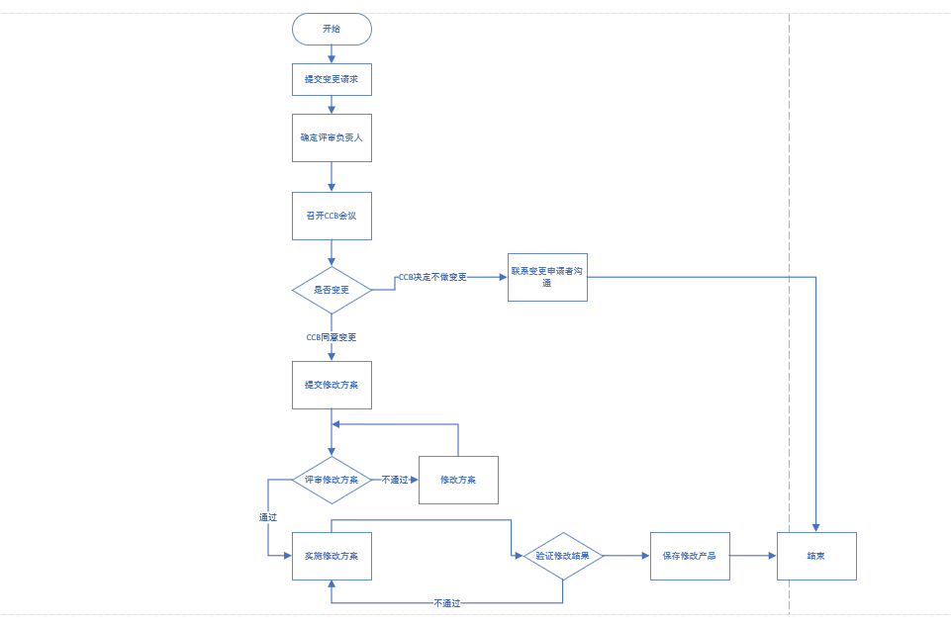

# CCB评审范围

需进行CCB评审的内容包括但不限于如下所述：

重点或有争议的缺陷：如在软件测试中发现设计不够合理的，用户使用产品过程中提出的缺陷等。

内部改进：如设计人员为提高性能而进行的优化设计，此优化可能产生相关影响

其他可能产生问题或影响的变更。

说明：

从规范项目管理或CMMI规范的角度而言，在项目启动后，需要制定产品配置清单，列出项目各个阶段需要提交的文档，以及是否需要评审，根据我司目前状况，当前阶段，暂不做此项强制要求。

# CCB评审准则

（1）评审开始前，评审人应提前准备好自己所关注和将要提出的问题。

（2）评审的重点在于发现问题，而非解决问题，再加上认真细致的准备工作，可以最大程度避免在评审中浪费时间。

（3）评审的过程是对事不对人的，例如用"这个假设是错误的"来表述，而不是尖刻地说"你的假设根本不对"。

（4）严谨的评审检查，需要填写评审检查表，并符合所有检查项方能评审通过

# 附录

需求变更请求表

|  |  |
| --- | --- |
| **属性** | **描述** |
| 变更来源 | 要求变更的功能区域，可能的团队包括市场、管理、客户、开发和测试 |
| 变更请求ID | 每个请求分配的唯一标号 |
| 变更类型 | 变更请求的类型，例如需求变更、提出的改进或者缺陷 |
| 提交日期 | 提交人提交变更请求的日期 |
| 更新日期 | 变更请求最近被修改的日期 |
| 描述 | 变更请求的无格式文本描述 |
| 实现优先级 | 由CCB决定的实现变更的相对重要程度:低，中，高 |
| 修改人 | 主要负责实现变更的人 |
| 提交人 | 提交变更请求的人 |
| 提交人优先级 | 提交人认为的实现变更的相对重要程度:低，中，高 |
| 计划发布版本 | 已批准的变更所排期的产品发布版本或迭代 |
| 项目 | 变更请求的项目名称 |
| 响应 | 变更请求的自由形式的响应，随着时间进展可以给出多个响应，输入新响应时，不变更己有的响应 |
| 状态 | 请求变更的当前状态，从图 28-2 中选择不同的选项 |
| 标题 | 针对提议变更的一句话总结 |
| 验证人 | 负责评估所做变更是否正确的人 |

问题检查表

|  |  |  |
| --- | --- | --- |
| 问题检查表 |  |  |
|  |  |
| **该表用于帮助评估评估人理解接受提议变更可能产生的影响** | 结果 | |
|  |
| 该变更是增强还是损害满足任何业务需求的能力？ |  | |  |
| 基线中是否有需求和该变更相冲突？ |  | |  |
| 是否有其他的待处理需求变更和该变更冲突？ |  | |  |
| 如果不进行该变更，业务上或技术上有哪些后果？ |  | |  |
| 如果接受该变更，是否有不利的副作用或者其他的潜在风险？ |  | |  |
| 该变更是否会损害性能或者其他质量属性？ |  | |  |
| 该变更在已知的技术限制或人员能力下是否可行？ |  | |  |
| 该变更是否对开发\测试或操作环境所需的任何资源提出了无法接受的需求？ |  | |  |
| 是否需要购买工具才能实现并测试该变更？ |  | |  |
| 如果接受该变更，项目中已投入的努里是否会被浪费掉？ |  | |  |
| 提议的变更会导致产品单位成本增加吗？比如是否会增加第三方产品许可使用费？ |  | |  |
| 此变更会影响到市场营销、生产\制造、培训和客服计划吗？ |  | |  |
| **用于帮助识别一个变更可能影响的工作产出的检查清单** | 结果 | |  |
|  |
| 识别用户接口所需要的任何变更、增加或删除 |  | |  |
| 识别报告、数据库或文件中的任何变更、增加或删除 |  | |  |
| 识别必须穿件、修改或删除的设计组件 |  | |  |
| 识别必须穿件、修改或删除的源文件 |  | |  |
| 识别构建文件或过程中需要的任何变更 |  | |  |
| 识别现有的单元测试、集成测试和系统测试中所需要的修改或删除 |  | |  |
| 估算所需要的新的单元测试、集成测试和系统测试所需要的数量 |  | |  |
| 识别需要创建或修改的帮助界面、培训或支持材料或其他用户文档 |  | |  |
| 识别手变更影响的其他应用、库或硬件组件 |  | |  |
| 识别任何需要购买或修改的第三方软件 |  | |  |
| 识别该变更对项目管理计划、质量保障计划、配置管理计划或其他计划的影响 |  | |  |